1) crie um usuario funcionario

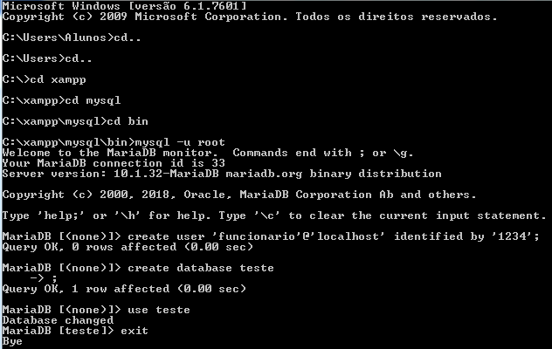

2) De para o usuário acesso total ao banco de dados

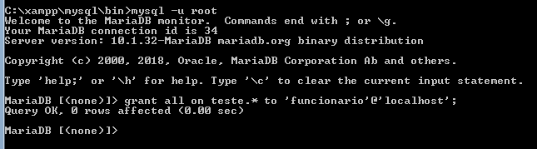

3) Crie um usuário visitante, dê para ele apenas acesso ao select

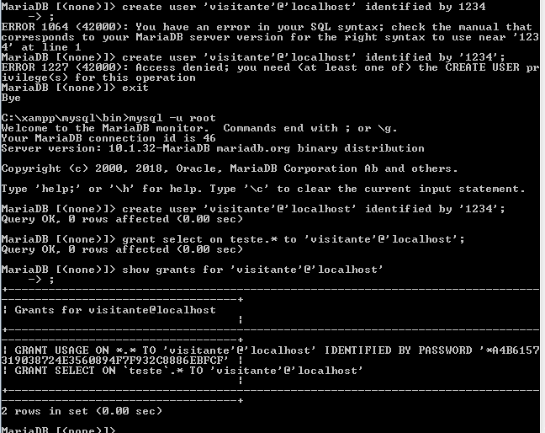

C:\Users\Alunos\Desktop\18_11\prints\3b.PNG

4) Mostre os privilégios dos dois usuários

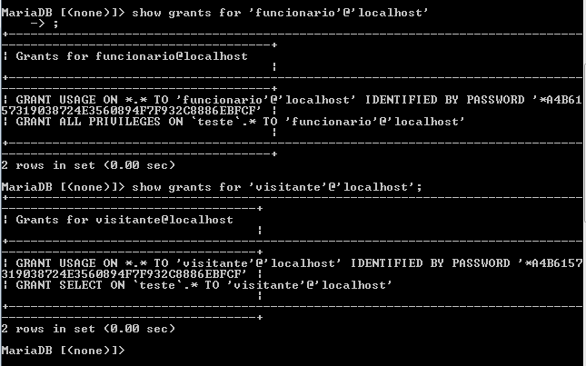

5) Crie o Banco de dados abaixo com o perfil de funcionário

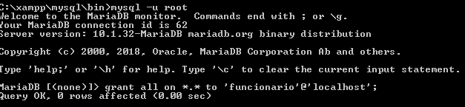

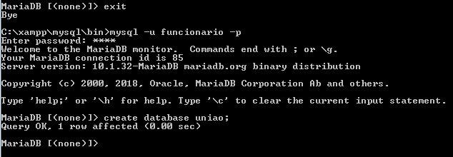

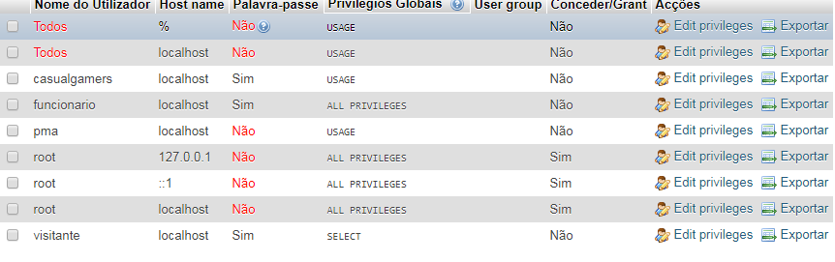

a) Mostre os funcionários e nome dos departamentos que trabalham

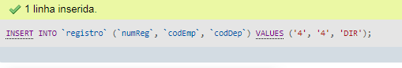

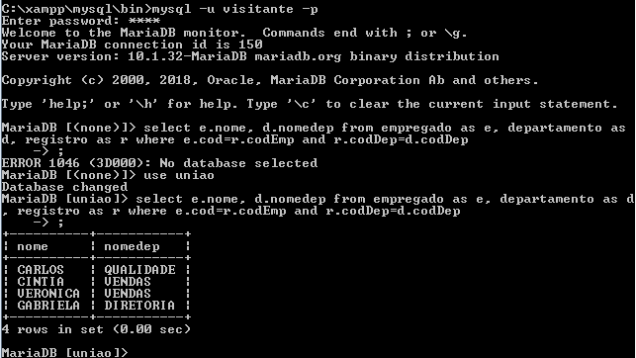

b) Mostre os funcionários que trabalham no vendas

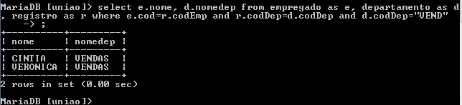

c) Mostre os funcionarios que trabalham na sala 101 e que possuem salario maior que 2000 reais.

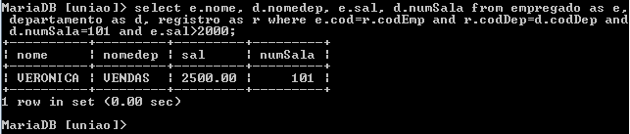

d) mostre os funcionarios maiores que 30 anos que trabalham na Qualidade

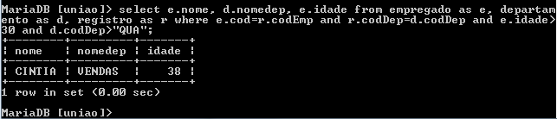

e) Mostre quantos funcionario trabalham da Direção

